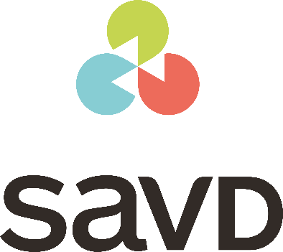
Bekanntgabe zugangsdaten video und audiodolmetschen
Remotedolmetschen - Schulen
Informationen zur Einrichtung
Informationen zu den Lizenzen für Videodolmetschen
Informationen zu den Telefonnummern

Bekanntgabe der Endpunkte
Videodolmetschen
Bitte übermitteln Sie das Dokument im Wordformat an die Adresse bildung@savd.at.
Eine Änderung der Ansprechperson ist der SAVD umgehend schriftlich bekanntzugeben.
Name der Einrichtung: | Name der Einrichtung
Schulkennzahl: | Schulkennzahl
Adresse: | Straße/Hausnummer/Stiege/Türnummer
PLZ/Ort: | PLZ/Ort
Kontaktdaten:
Projektleiter/Projektleiterin: | Name Projektleiter/Projektleiterin
Telefonnummer: | Telefonnummer (+43 AT)
E-Mail: | E-Mail-Adresse
Informationsabfrage:
Schularzt/ärztin vorhanden: | JA/NEIN
Psychagoge/in vorhanden: | JA/NEIN
Schulsozialarbeiter/in vorhanden: | JA/NEIN
Schulpsychologe/in vorhanden: | JA/NEIN
Telefonnummer(n) für Telefondolmetschen (max. 2): | +43 123 123; +43 456 456

Sie erhalten automatisch vier Sätze Zugangsdaten für Videodolmetschen.

Es handelt sich hierbei nicht um einmalige Zugangsdaten – diese können sooft Sie möchten genutzt und unter dem Lehrpersonal aufgeteilt werden.
Sollten Sie bei der Informationsabfrage in den Feldern oben JA eintragen wird jeweils ein zusätzlicher Satz Zugangsdaten für die genannte Berufsgruppe erstellt.

Bei technischen Problemen können Sie auf Audiodolmetschen ausweichen – hierfür können Sie bis zu zwei Nummern eintragen, welche wir im System hinterlegen werden.
Vorteilhaft wäre hier ein Telefon mit Lautsprechermodus (z.B. Firmenhandy oder Telefon Lehrerzimmer,…)

